隐函数的导数（答案）
一、求由下列方程所确定的隐函数的导数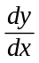：
1．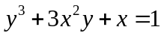
解：方程两边同时关于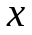求导，得：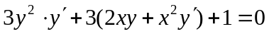，解出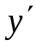，得：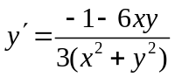．
2．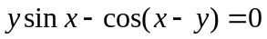
解：方程两边同时关于求导，得：，

解出，得：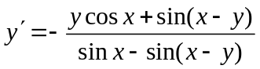．
3．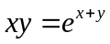
解：方程两边同时关于求导，得：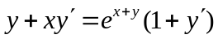， 解出，得：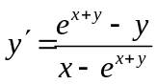．
4．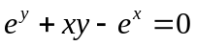
解：方程两边同时关于求导，得：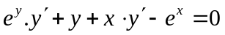，解出，得：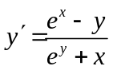．
二、求由下列参数方程所确定的函数的导数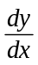：
1．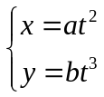 解：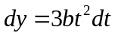，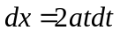，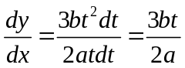．
2．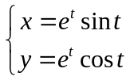 解：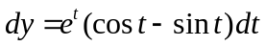，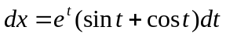，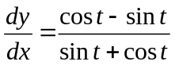．
3．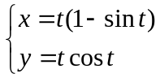 解：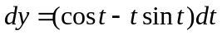，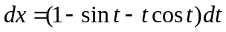，
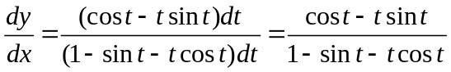．
4．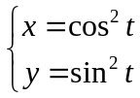 解：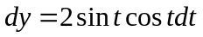，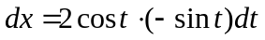，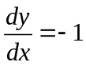．
三、求下列曲线的切线方程：
1. 曲线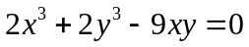在点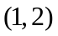处；
解： 曲线方程两边同时关于求导，得：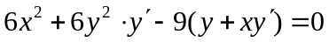，
解出，得：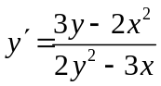． 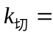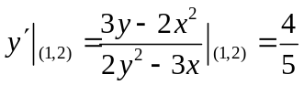，
于是切线方程为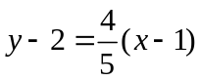，即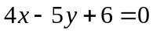．
2. 曲线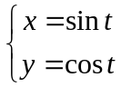 在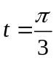相应的点处.
解：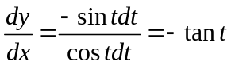， 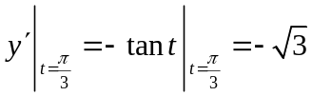， 切点的坐标为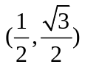，
于是切线方程为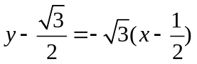，即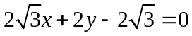．
微 分（答案）
求下列函数的微分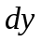：
1．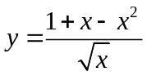
解：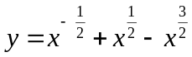 ，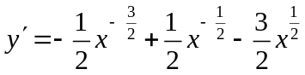，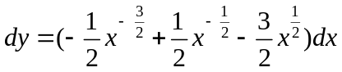．
2．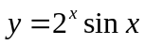 解：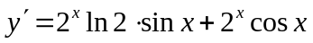，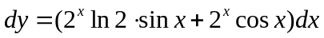．
3．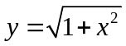
解：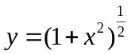，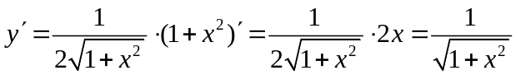，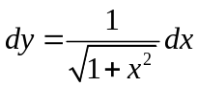．
4．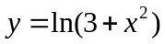 解：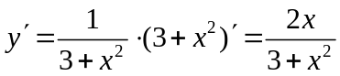，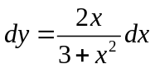．
5．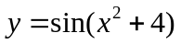 解：，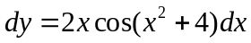．
6．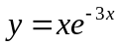
解：，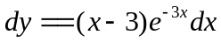．
7．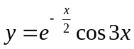
解：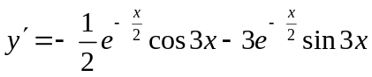，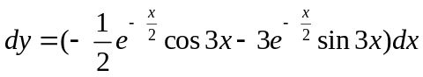．
8. 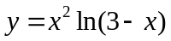
解：

